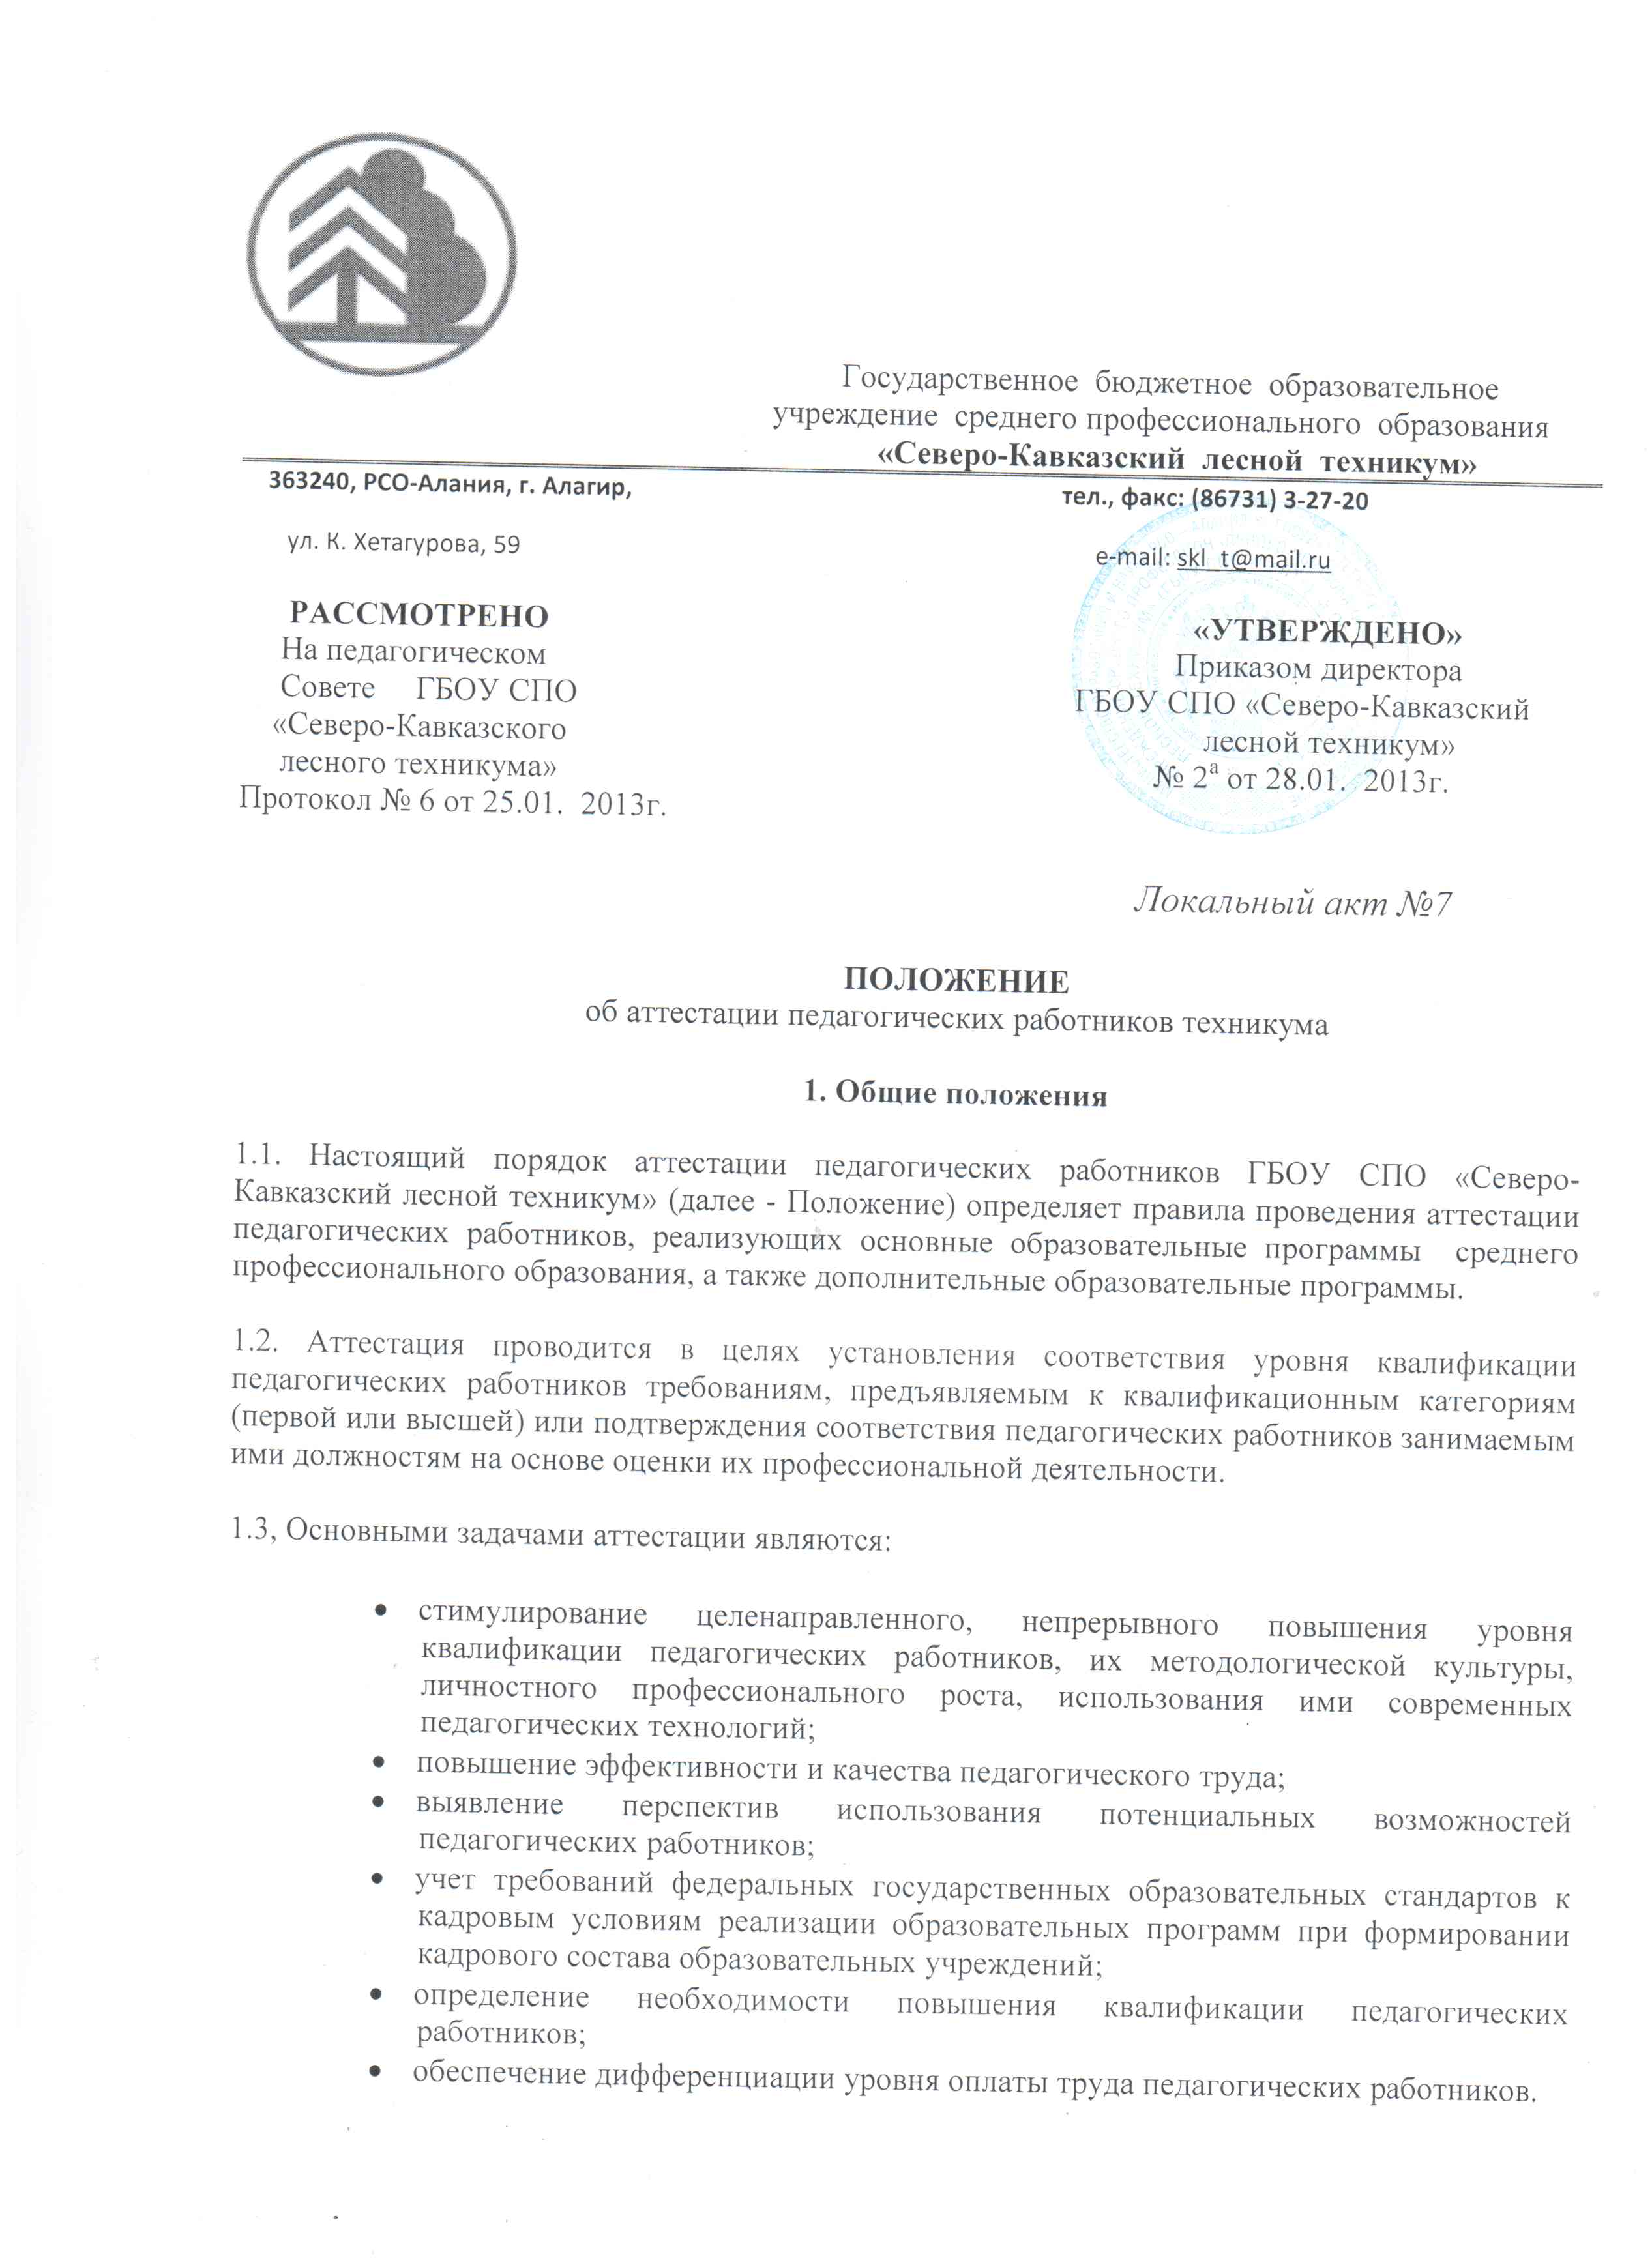
- определение необходимости повышения квалификации педагогических работников;
- обеспечение дифференциации уровня оплаты труда педагогических работников.

1.4. Нормативной основой для аттестации являются:
Закон РФ «Об образовании, Порядок аттестации педагогических работников государственных и муниципальных образовательных учреждений Минобрнауки России (Приказ от "24" марта 2010 г. N 209. Зарегистрирован Минюстом России 26 апреля 2010 г, регистрационный 16999), Положение о формах и процедурах проведения аттестации педагогических работников Государственных и муниципальных образовательных учреждений Республики Северная Осетия- Алания (приказ Минобрнауки РСО-Алания от 25 марта 2013г. № 46)Типовое положение об образовательном учреждении среднего профессионального образования, Устав техникума.

1 .5. Основными принципами аттестации являются коллегиальность, гласность, открытость, обеспечивающие объективное отношение к педагогическим работникам, недопустимость дискриминации при проведении аттестации.

2. Формирование аттестационных комиссий, их состав и порядок работы

2.1. Аттестация педагогических работников техникума проводится главной аттестационной комиссией, Министерство образования науки Рсо-Алания на основании Положения утвержденного приказом Минобрнауки РСО-Алания .

2.2. Аттестационная комиссия в составе председателя комиссии, заместителя председателя, секретаря и членов комиссии формируется из числа представителей органов государственной власти РСО-Алания, органов местного самоуправления, профессиональных союзов, научных организаций и общественных объединений, органов самоуправления образоватёльных учреждений (советов образовательных учреждений, попечительских советов, педагогических советов и др.) и работников образовательных учреждений.
Для проведения аттестации с целью подтверждения соответствия педагогического работника занимаемой должности в состав аттестационной комиссии в обязательном порядке включается представитель выборного органа соответствующей первичной профсоюзной организации образовательного учреждения, В котором работает данный педагогический работник (иной уполномоченный первичной профсоюзной организацией образовательного учреждения профсоюзный представитель).

2.3. Для проведения аттестации с целью установления соответствия уровня квалификации педагогического работника требованиям, предъявляемым к квалификационным категориям (первой или высшей), аттестационной комиссией создаются экспертные группы для осуществления всестороннего анализа результатов профессиональной деятельности педагогического работника и подготовки соответствующего экспертного заключения для аттестационной комиссии.

2.4. Состав аттестационной комиссии и экспертных групп формируются таким образом, чтобы исключена возможность конфликта интересов, который мог бы повлиять на принимаемые аттестационными комиссиями решения.

2.5. Заседание аттестационной комиссии считается праВОМ04НЫМ, если на нем присутствуют не менее двух третей ее членов.

2.6. Педагогический работник имеет право лично присутствовать при его аттестации на заседании аттестационной комиссии, о чем письменно уведомляет аттестационную комиссию.
При неявке педагогического работника на заседание аттестационной комиссии без уважительной причины комиссия вправе провести аттестации в его отсутствие. В случае если педагогический работник не уведомил аттестационную комиссию о своём желании присутствовать на заседании аттестационной комиссии, но лично явился для прохождения аттестации в назначенный по графику день, решение о возможности его присутствия на заседании аттестационной комиссии принимается непосредственно аттестационной комиссией с регламентом её работы.

2.7. Решение аттестационной комиссией принимается в отсутствие aттecтуемого педагогического работника открытым голосованием большинством голосов присутствующих на заседании членов аттестационной комиссии. При равном количестве голосов членов аттестационной комиссии считается, что педагогический работник прошел аттестацию.
При прохождении аттестации педагогический работник, являющийся членом аттестационной комиссии, не участвует в голосовании по своей кандидатуре.
Результаты аттестации педагогического работника, непосредственно присутствующего на заседании аттестационной комиссии, сообщаются ему после подведения итогов голосования.

2.8. Графики работы аттестационных комиссий утверждаются ежегодно распорядительным актом федерального органа исполнительной власти, органа исполнительной власти субъекта Российской Федерации, осуществляющего управление в сфере образования.

2.9. Решение аттестационной комиссии оформляется протоколом, который вступает в силу со дня подписания председателем, заместителем председателя, секретарем и членами аттестационной комиссии, принимавшими участие в голосовании, и заносится в аттестационный лист педагогического работника.
В аттестационный лист педагогического работника в случае необходимости аттестационная комиссия заносит рекомендации по совершенствованию профессиональной деятельности педагогического работника, о необходимости повышения его квалификации с указанием специализации и другие рекомендации.
При наличии в аттестационном листе указанных рекомендаций руководитель не позднее чем через год со дня проведения аттестации педагогического работника представляет в аттестационную комиссию информацию о выполнении рекомендаций аттестационной комиссии по совершенствованию профессиональной деятельности педагогического работника.

2.10. Решение аттестационной комиссии о результатах аттестации педагогических работников утверждается приказом Минобрнауки РСО-Алания.
Педагогическим работникам, в отношении которых аттестационной комиссией принято решение о соответствии уровня их квалификации требованиям, предъявляемым к первой (высшей) квалификационной категории, соответствующая квалификационная категория устанавливается на основании приказа, Минобрнауки РСО-Алания.

2.11. Аттестационный лист и выписка из приказа департамента образования, науки и молодёжной политики направляются руководителю техникума в срок не позднее 30 календарных дней с даты принятия решения аттестационной комиссии для ознакомления с ними работника под роспись и принятия решений в соответствии с Трудовым кодексом Российской Федерации.
Аттестационный лист, выписка из приказа департамента образования, науки и молодёжной политики, хранятся в личном деле педагогического работника.

2.12. Результаты аттестации педагогический работник вправе обжаловать в соответствии с, законодательством Российской Федерации.

3. Порядок аттестации педагогических работников с целью подтверждения соответствия занимаемой должности.

3.1. Аттестация с целью подтверждения соответствия педагогических работников занимаемой должности проводится один раз в 5 лет в отношении педагогических работников, не имеющих квалификационных категорий (первой или высшей).
В течение срока действия второй квалификационной категории педагогический работник не подлежит аттестации, проводимой с целью подтверждения соответствия занимаемой должности.

3.2. Аттестации не подлежат:

- педагогические работники, проработавшие в занимаемой должности менее двух лет;
- беременные женщины; женщины, находящиеся в отпуске по беременности и родам;
- педагогические работники, находящиеся в отпуске по уходу за ребенком до достижения им возраста трех лет. Аттестация указанных работников возможна не ранее чем через два года после их выхода из указанных отпусков.

3.3. Основанием для проведения аттестации является представление руководителя техникума (далее - представление).

3.4. Представление должно содержать мотивированную всестороннюю и объективную оценку профессиональных, деловых качеств педагогического работника, результатов его профессиональной деятельности на основе квалификационной характеристики по занимаемой должности, информацию о прохождении педагогическим работником повышения квалификации, в том числе по направлению руководителя, за период, предшествующий аттестации, сведения о результатах предыдущих аттестаций.
С представлением педагогический работник должен быть ознакомлен руководителем под роспись не позднее чем за месяц до дня проведения аттестации. После ознакомления с представлением педагогический работник имеет право представить в аттестационную комиссию собственные сведения, характеризующие его трудовую деятельность за период с даты предыдущей аттестации (при первичной аттестации - с даты поступления на работу), а также заявление с соответствующим обоснованием в случае несогласия с представлением руководителя.

3.5. Информация о дате, месте и времени проведения аттестации письменно доводится руководителем до сведения педагогических работников, подлежащих аттестации, не позднее чем за месяц до ее начала.

3.6. Педагогические работники в ходе аттестации проходят квалификационные испытания в письменной форме по вопросам, связанным с осуществлением ими педагогической деятельности по занимаемой должности.

3.7. По результатам аттестации педагогического работника с целью подтверждения соответствия занимаемой должности аттестационная комиссия принимает одно из следующих решений:

- соответствует занимаемой должности (указывается должность работника);
- не соответствует занимаемой должности (указывается должность работника).

В трудовой книжке в графе 1 раздела «Сведения о работе» ставится порядковый номер записи, в графе 2 указывается дата принятия решения аттестационной комиссии, в графе 3 делается запись: «Соответствует занимаемой должности «преподаватель» или «мастер п/о» без указания преподаваемого предмета, в графе 4 указывается дата и номер распорядительного акта органа.

3.8. В случае признания педагогического работника по результатам аттестации несоответствующим занимаемой должности вследствие недостаточной квалификации трудовой договор с ним может быть расторгнут в соответствии с пунктом 3 части 1 статьи 81 Трудового кодекса Российской Федерации. Увольнение по данному основанию допускается, если невозможно перевести педагогического работника с его письменного согласия на другую имеющуюся у работодателя работу (как вакантную должность или работу, соответствующую квалификации работника, так и вакантную нижестоящую должность или нижеоплачиваемую работу), которую работник может выполнять с учетом его состояния здоровья (часть 3 статьи 81 Трудового кодекса Российской Федерации).

4. Порядок аттестации педагогических работников для установления соответствия уровня их квалификации требованиям, предъявляемым к квалификационным категориям (первой или высшей)

4.1. Аттестация педагогического работника для установления соответствия уровня его квалификации требованиям, предъявляемым к первой или высшей квалификационным категориям, является добровольной, проводится на основании заявления педагогического работника в течение всего календарного года и не требует обязательного прохождения аттестации на подтверждения соответствия занимаемой должности. Наличие первой квалификационной категории в качестве условия установления высшей квалификационной категории необходимо только для тех педагогических работников, которые на высшую квалификационную категорию аттестуются впервые, либо для педагогических работников, у которых срок действия квалификационной категории истек на день подачи заявления.
Если педагогический работник имеет первую (высшую) квалификационную категорию и желает вновь претендовать на получение той же категории, то подает заявление не позднее, чем за три месяца до окончания ее действия.
Заявление педагогического работника о проведении аттестации должно быть рассмотрено аттестационной комиссией не позднее одного месяца со дня подачи.

4.2. Сроки проведения аттестации для каждого педагогического работника устанавливаются аттестационной комиссией индивидуально в соответствии с графиком.
При составлении графика должны учитываться сроки действия ранее установленных квалификационных категорий.

4.3. Продолжительность аттестации для каждого педагогического работника с начала ее проведения и до принятия решения аттестационной комиссии не должна превышать двух месяцев.

4.4. Процедура аттестации педагогических работников для установления соответствия уровня его квалификации требованиям, предъявляемым к первой или высшей квалификационным категориям, включает в себя два этапа:

1 этап - оценка уровня теоретических знаний и информационной компетентности (тестирование по теории и методике преподаваемого предмета, основам педагогики, психологии и компьютерной грамотности).

Педагогические работники, успешно прошедшие первый этап и получившие экспертное заключение об оценке уровня теоретических знаний и информационной компетентности заявленной категории допускаются до процедуры второго этапа аттестации. При отрицательном результате тестирования педагогический работник вправе пройти данную процедуру через год.
2 этап - оценка уровня результативности и продуктивности педагогического труда (информация о положительной динамике в обучении учащихся, об использовании, применении и распространении инновационных методик в образовательном процессе и т.д.) проводится в форме камеральной экспертизы.
Для камеральной экспертизы предоставляют материалы, содержащие следующую информацию:
- документ, подтверждающий прохождение курсов повышения квалификации за период, предшествующий аттестации;
- представление администрации образовательного учреждения;
- результаты профессиональной деятельности педагога за последние 5 лет;
- результативность обучения (результаты промежуточных и государственной (итоговой) аттестаций учащихся);
- участие в научной, экспериментальной, административной и других сферах деятельности;
- оценка достигнутых результатов, их значение для системы образования, района, республики.

Экспертами оцениваются результаты деятельности аттестуемого за последние 5 лет, предшествующих аттестации, изменение уровня профессиональной компетентности, результативности обучения, а также умение анализировать свою деятельность и проектировать педагогическую деятельность на последующий период при анализе методических разработок, выступлений, отчетов, индивидуальных планов работы, авторских программ и элективных курсов и т .д.
Педагог может быть освобожден от представления информации о результатах образовательной деятельности, в том случае, если его квалификация подтверждена независимыми экспертами - победа в конкурсе профессионального мастерства, получение наград за достигнутые результаты образовательной деятельности и др.

4.5. Установленная на основании аттестации квалификационная категория педагогическим работникам действительна в течение пяти лет.

4.6. Педагогические работники могут обратиться в аттестационную комиссию с заявлением о проведении аттестации для установления соответствия уровня их квалификации требованиям, предъявляемым к высшей квалификационной категории не ранее чем через 2 года после установления первой квалификационной категории.
4.7. Первая квалификационная категория может быть установлена педагогическим работникам, которые:
- владеют современными образовательными технологиями и методиками и эффективно применяют их в практической профессиональной деятельности;
- вносят личный вклад в повышение качества образования на основе совершенствования методов обучения и воспитания;
- имеют стабильные результаты освоения обучающимися, воспитанниками образовательных программ и показатели динамики их достижений выше средних в субъекте Российской Федерации.

4.8. Высшая квалификационная категория может быть установлена педагогическим работникам, которые:
- имеют установленную первую квалификационную категорию;
- владеют современными образовательными технологиями и методиками и эффективно применяют их в практической профессиональной деятельности;
- имеют стабильные результаты освоения обучающимися, воспитанниками образовательных программ и показатели динамики их достижений выше средних в субъекте Российской Федерации, в том числе с учетом результатов участия обучающихся и воспитанников во всероссийских, международных олимпиадах, конкурсах, соревнованиях;
- вносят личный вклад в повышение качества образования на основе совершенствования методов обучения и воспитания, инновационной деятельности, в освоение новых образовательных технологий и активно распространяют собственный опыт в области повышения качества образования и воспитания. Выявление данных уровней квалификации, профессионализма и продуктивности (результативности) практической деятельности осуществляется посредством камеральной экспертизы в соответствии с настоящим Положением.

4.9. По результатам аттестации аттестационная комиссия принимает одно из следующих решений:
а) уровень квалификации (указывается должность) соответствует требованиям, предъявляемым к первой (высшей) квалификационной категории;
б) уровень квалификации (указывается должность) не соответствует требованиям, предъявляемым к первой (высшей) квалификационной категории.

В трудовой книжке в графе 1 раздела «Сведения о работе» ставится порядковый номер записи, в графе 2 указывается дата принятия решения аттестационной комиссии, в графе 3 делается запись: Установлена высшая квалификационная категория по должности «преподаватель» без указания преподаваемого предмета, в графе 4 указывается дата и номер распорядительного акта органа исполнительной власти субъекта Российской Федерации, осуществляющего управление в сфере образования, на основании которого внесена запись.

4.10. При принятии решения аттестационной комиссии о несоответствии уровня квалификации педагогического работника требованиям, предъявляемым к высшей квалификационной категории, за ним сохраняется первая квалификационная категория до завершения срока ее действия.

4.11. Квалификационные категории сохраняются при переходе педагогического работника в другое образовательное учреждение, в том числе расположенное в другом субъекте Российской Федерации, в течение срока ее действия.

